Об утверждении размера нормативных затрат на оказание муниципальной услуги "Реализация дополнительных общеразвивающих программ" и нормативных затрат на содержание муниципального имущества, уплату налогов на 2023 год и плановый период 2024 и 2025 годов
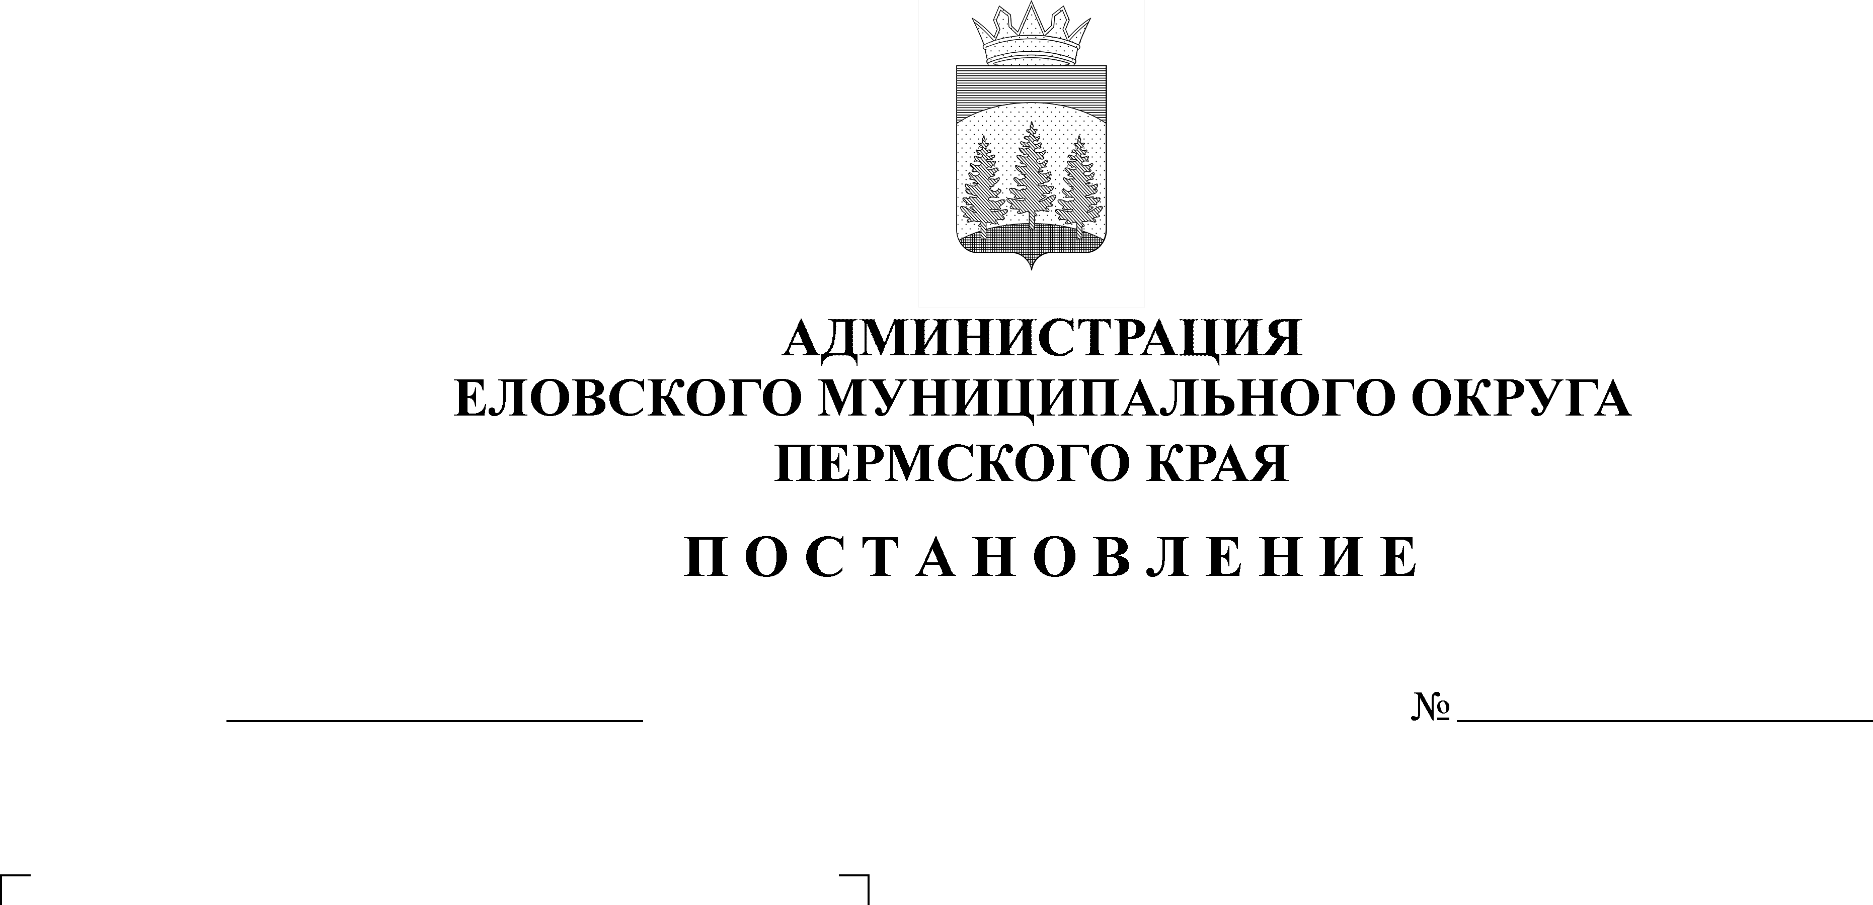
31.10.2022
579-п
В соответствии со статьей 69.2 Бюджетного кодекса Российской Федерации, статьей 16 Федерального закона от 06 октября 2003 г. № 131-ФЗ «Об общих принципах организации местного самоуправления в Российской Федерации», постановлением Администрации Еловского муниципального округа Пермского края от 19 августа 2021 г. № 386-п «Об утверждении Порядка формирования, размещения, финансового обеспечения и контроля выполнения муниципального задания на оказание муниципальных услуг (выполнение работ)», Методикой расчета нормативных затрат на оказание муниципальной услуги «Реализация дополнительных общеразвивающих программ» и нормативных затрат на содержание муниципального имущества, уплату налогов, утвержденной постановлением Администрации Еловского муниципального округа Пермского края от 21 октября 2021 г. № 473-п,
Администрация Еловского муниципального округа Пермского края ПОСТАНОВЛЯЕТ:
1. Утвердить прилагаемый размер нормативных затрат на оказание муниципальной услуги «Реализация дополнительных общеразвивающих программ» и нормативных затрат на содержание муниципального имущества, уплату налогов на 2023 год и плановый период 2024 и 2025 годов.
2. Признать утратившим силу постановление Администрации Еловского муниципального округа Пермского края от 29 октября 2021 г. № 509-п «Об утверждении размера нормативных затрат на оказание муниципальной услуги «Реализация дополнительных общеразвивающих программ» и нормативных затрат на содержание муниципального имущества, уплату налогов на 2022 год и плановый период 2023 и 2024 годов».
3. Настоящее постановление обнародовать на официальном сайте газеты «Искра Прикамья» и официальном сайте Еловского муниципального округа Пермского края.
4. Постановление вступает в силу с 01 января 2023 г., но не ранее дня официального обнародования.
5. Контроль за исполнением постановления возложить на заместителя главы администрации Еловского муниципального округа Пермского края по социальной политике.

Глава муниципального округа –
глава администрации Еловского
муниципального округа Пермского края А.А. Чечкин

УТВЕРЖДЕН

постановлением

Администрации Еловского

муниципального округа

Пермского края

от 31.10.2022 № 579-п
РАЗМЕР
нормативных затрат на оказание муниципальной услуги
«Реализация дополнительных общеразвивающих программ» и нормативных затрат на содержание муниципального имущества, уплату налогов на 2023 год и плановый период 2024 и 2025 годов

Направление расходов | 2023 год | 2024 год | 2025 год
1. Базовый норматив затрат на оказание муниципальной услуги | 142,92 | 148,38 | 148,38
в том числе
Базовый норматив затрат, непосредственно связанных с оказанием муниципальной услуги, всего | 68,65 | 71,80 | 71,80
в том числе
затраты на оплату труда с начислениями на выплаты по оплате труда | 66,90 | 70,05 | 70,05
затраты на приобретение материальных запасов и особо ценного движимого имущества | 1,75 | 1,75 | 1,75
Базовый норматив затрат на общехозяйственные нужды, всего | 74,27 | 76,58 | 76,58
в том числе
затраты на оплату труда с начислениями на выплаты по оплате труда | 51,42 | 53,73 | 53,73
затраты на приобретение услуг связи | 1,13 | 1,13 | 1,13
затраты на коммунальные услуги | 8,25 | 8,25 | 8,25
затраты на содержание объектов недвижимого и особо ценного движимого имущества | 3,58 | 3,58 | 3,58
затраты на прочие общехозяйственные нужды | 9,89 | 9,89 | 9,89
2. Затраты на уплату налогов | 354 182,00 | 354 182,00 | 354 182,00
3. Нормативные затраты на содержание объектов муниципального имущества | 668 094,00 | 659 887,00 | 659 887,00

